Koornstra-Dat iemand nog…

Gedicht van de Week
week 46- 2022
www.arspoetica.nl

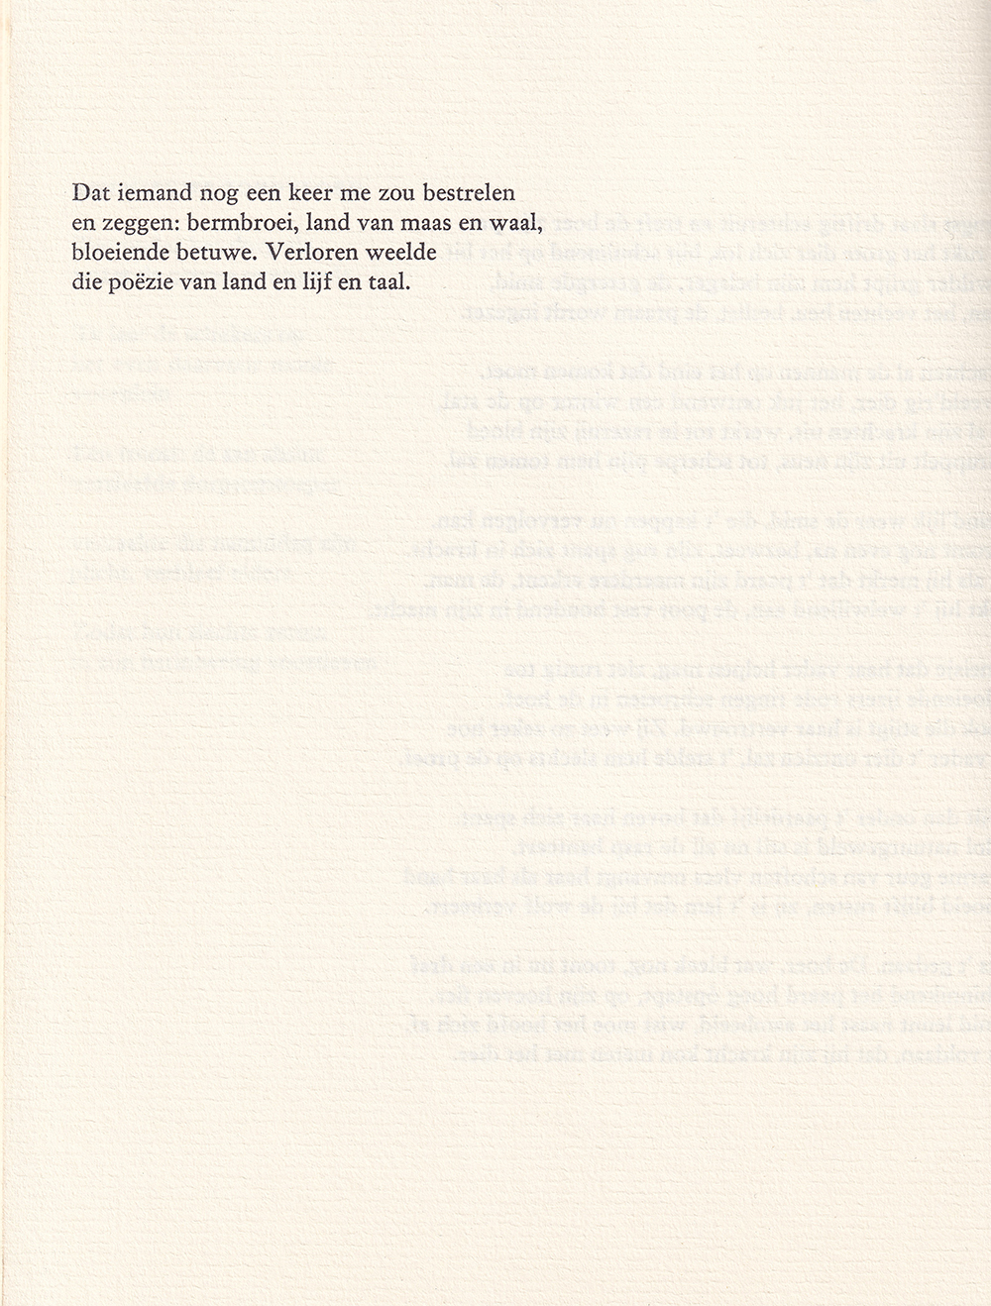

Terwijl ik eerder een gedicht plaatste van een dichter over wie weinig informatie is te vinden, deze week een van iemand over wie ik geen informatie kon vinden.
Als iemand wel iets kan/ kon vinden graag even een bericht.
Uw bloemlezer vond het gedicht beeldend en krachtig genoeg om hier te plaatsen.
Het is, als het gedicht in de bovenstaande link, afkomstig uit Maatstaf (29e jaargang, nov.dec. 1981).

